САНКТ-ПЕТЕРБУРГСКИЙ НАЦИОНАЛЬНЫЙ ИССЛЕДОВАТЕЛЬСКИЙ УНИВЕРСИТЕТ ИТМО

Дисциплина: Бэк-энд разработка

Отчёт
Домашняя работа №1
Проектирование базы данных

Выполнил:
Ермаков Максим Олегович
Группа K3340
Проверил:
Добряков Д. И.

Санкт-Петербург
2026 г.

Задача
В рамках домашней работы №1 по дисциплине «Бэк-энд разработка» необходимо было выполнить следующее:
1. Выбрать один из предложенных вариантов работ.
2. Спроектировать базу данных (БД), придерживаясь нотации ERD (допускается использование draw.io).
3. Составить отчёт и загрузить его на GitHub.
Был выбран вариант разработки информационной системы для ресторанного бизнеса - платформы бронирования столиков с возможностью просмотра меню, управления ресторанами и оставления отзывов.

Ход работы
На первом этапе был проведён анализ предметной области. Определены основные сущности системы: пользователи, рестораны, столики, бронирования, меню, отзывы и вспомогательные справочники.
На втором этапе с использованием инструмента draw.io была построена ER-диаграмма базы данных. Схема содержит следующие таблицы:
User — хранит информацию о зарегистрированных пользователях системы: имя, фамилию, email, телефон, хэш пароля, статус верификации и роль (ENUM, связь с таблицей Roles). Временны́е метки created_at и updated_at фиксируют историю записи.
Roles — справочник ролей системы: ADMIN и USER. Реализована связь один-ко-многим с таблицей User.
Restaurant — основная сущность ресторана. Содержит название, описание, контактные данные, время работы, средний рейтинг (avg_rating), статус публикации (is_published), ценовую категорию (Price_category, ENUM, связь с PriceCategory) и идентификатор местоположения (location_id, FK → Location).
Location — хранит адресные данные ресторана: город, адрес, район, станцию метро.
PriceCategory — справочник ценовых категорий (₽, ₽₽, ₽₽₽).
RestaurantTable — описывает столик конкретного ресторана: номер стола (table_number), вместимость (capacity) и признак активности (is_active).
Reservation — центральная таблица бронирований. Связана с User, Restaurant и RestaurantTable. Содержит дату и время бронирования, количество гостей, комментарий и статус (ENUM: PENDING, CONFIRMED, CANCELLED, COMPLETED).
Reservation status — справочник статусов бронирования.
Review — отзыв пользователя на ресторан. Содержит числовой рейтинг (rating) и текстовый комментарий. Связан с User и Restaurant.
RestaurantPhoto — фотографии ресторана: URL изображения и признак главного фото (is_main).
Cuisine — справочник кухонь (итальянская, японская и т.д.).
RestaurantCuisine — промежуточная таблица для реализации связи многие-ко-многим между Restaurant и Cuisine.
MenuCategory — категория меню конкретного ресторана (закуски, горячие блюда и т.д.).
MenuItem — позиция меню: название, описание, цена, вес, признак доступности (is_available). Связана с MenuCategory.

Все таблицы используют суррогатный первичный ключ типа UniqueID (UUID). Для полей с фиксированным набором значений применяется тип ENUM со ссылкой на соответствующий справочник. Временны́е метки created_at и updated_at предусмотрены во всех основных таблицах для обеспечения аудита данных.
Диаграмма спроектирована в нотации ERD с отображением первичных (PK) и внешних (FK) ключей, типов данных каждого атрибута и связей между сущностями.
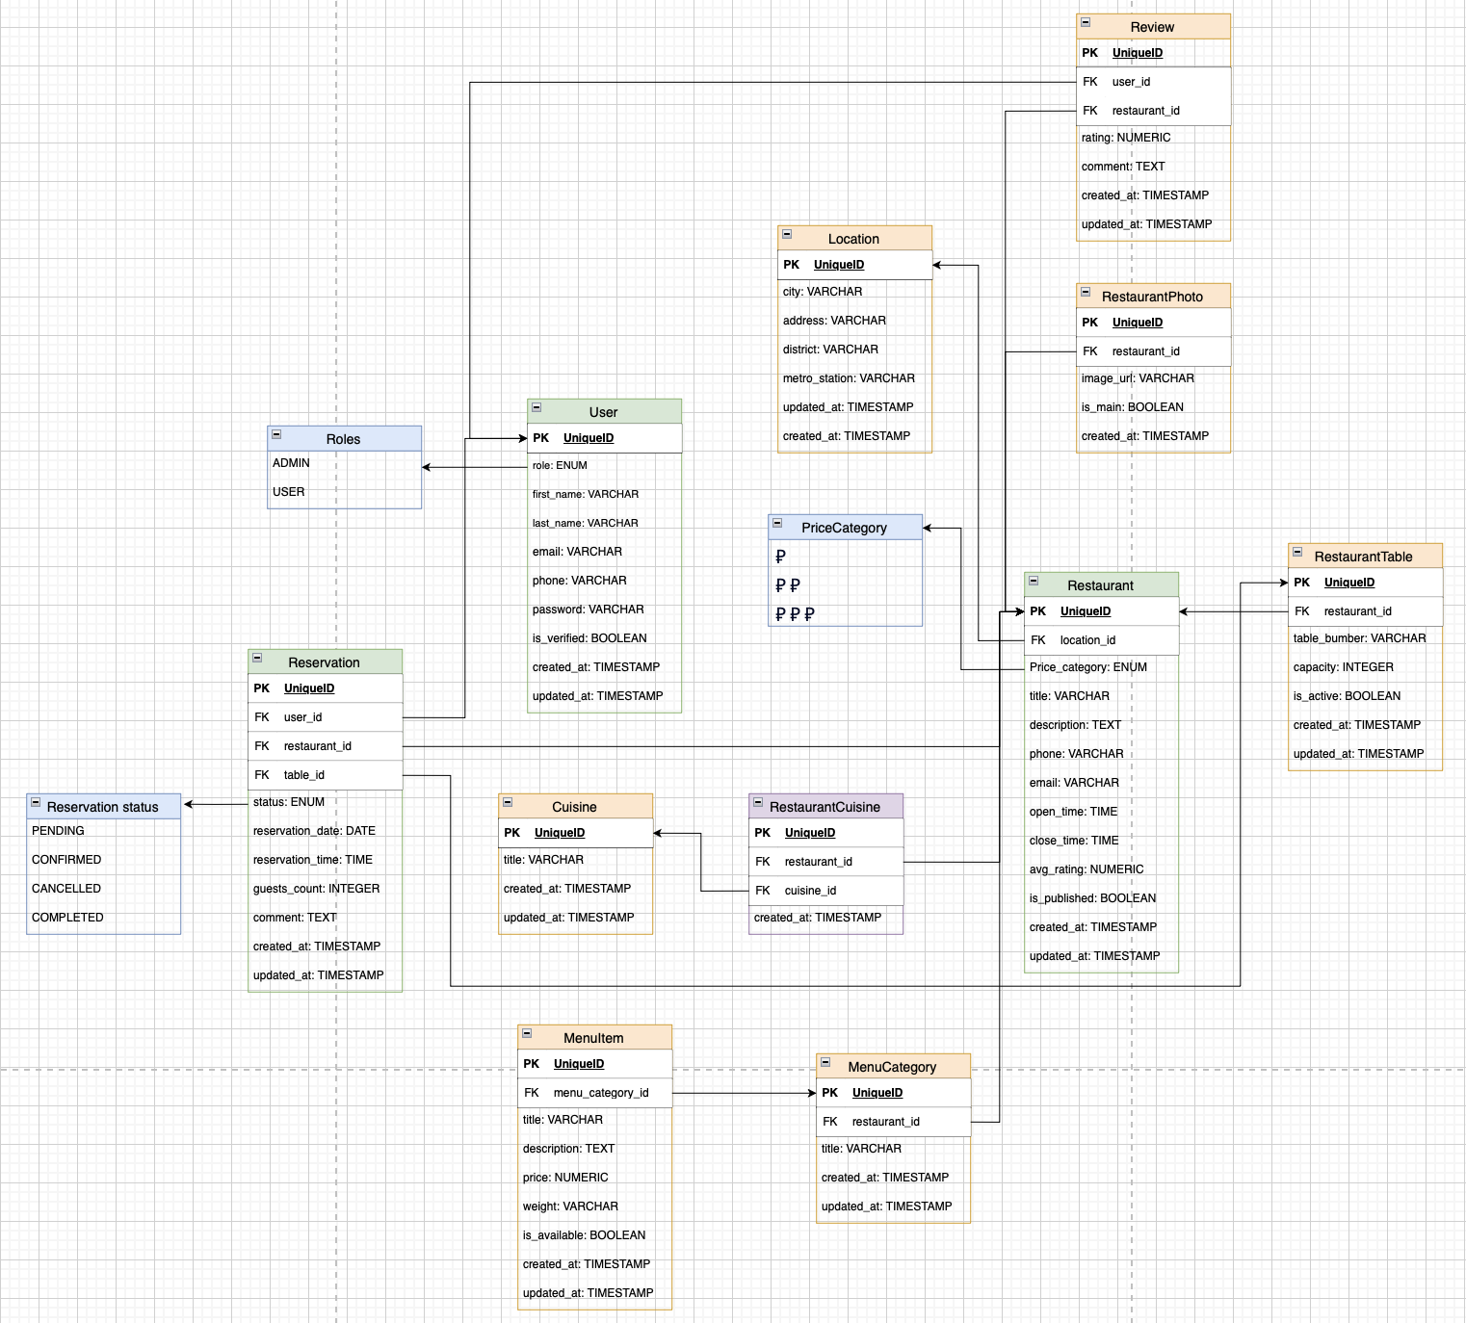

Вывод
В ходе выполнения домашней работы была спроектирована реляционная база данных для платформы бронирования ресторанов. Схема включает 14 таблиц, охватывающих все ключевые аспекты предметной области: управление пользователями и ролями, каталог ресторанов с геолокацией и фотографиями, систему бронирования столиков, меню с категориями и блюдами, а также модули отзывов и кухонной классификации.
Применение нормализации (справочники Roles, PriceCategory, Cuisine, Reservation status) позволяет избежать дублирования данных и упрощает расширение системы. Использование UUID в качестве первичных ключей обеспечивает независимость идентификаторов при распределённом развёртывании.
Спроектированная схема является достаточной основой для дальнейшей реализации бэкенда приложения.

